

Escola Superior de Enxeñaría Informática

Memoria do Traballo de Fin de Grao que presenta

D. Óscar Marqués Juan

para a obtención do Título de Graduado en Enxeñaría Informática

VitiCare: Pipeline reproducible para la clasificación de enfermedades en hojas de vid mediante aprendizaje profundo

 | Julio, 2026  Traballo de Fin de Grao Nº: 25/26-117  Titor/a: Alba Nogueira Rodríguez  Área de coñecemento: Lenguajes y Sistemas Informáticos  Departamento: Informática

Índice
Índice 2
Índice de Ilustraciones 4
Índice de tablas 5
1. Introducción y Justificación 6
2. Objetivos 6
2.1. Objetivo Principal 7
2.2. Objetivos Específicos 7
3. Resumen de la solución propuesta 8
4. Planificación y Seguimiento 9
4.1. Desglose de Sprints, Historias de Usuario e Incrementos 10
4.2. Seguimiento y Gestión de Desviaciones 12
5. Tecnologías y Herramientas 13
6. Análisis de Requisitos 14
6.1. Requisitos Funcionales (RF) 15
6.2. Requisitos No Funcionales (RNF) 17
7. Diseño y Arquitectura del Sistema 18
7.1. Estructura de Directorios y Módulos 19
7.2. Gestión Paramétrica mediante Hydra 19
7.3. Gestión dinámica de arquitecturas 20
7.4. Estrategia de Caché y Despliegue (Lazy Loading) 21
7.5. Flujo de Datos y Estandarización de Tensores 22
8. Gestión de Datos y Aumento de Datos 22
8.1. Procesamiento y Estandarización de Tensores 23
8.2. Estrategia Avanzada de Aumento de Datos (Data Augmentation) 23
9. Pruebas y Validación Experimental 24
9.1. Entorno de Ejecución y Reproducibilidad 24
9.2. Métricas de Evaluación 25
9.3. Pruebas de Software e Integración 26
10. Principales Aportaciones 27
10.1. Eje de Ingeniería y Arquitectura (Productividad y MLOps) 27
10.2. Eje Científico y Experimental (Investigación) 28
10.3. Eje de Usabilidad y Despliegue 28
11. Vías de Trabajo Futuro 29
12. Manual de Usuario 30
12.1. Requisitos Mínimos del Sistema 30
12.2. Manual de Instalación 30
12.3. Manual de Utilización 31
13. Conclusiones 34
14. Referencias 36

Índice de Ilustraciones
Ilustración 1 Arquitectura de la Tubería de MLOps para la Detección Dinámica de Patologías 9
Ilustración 2 Diagrama de Gantt reflejando la planificación temporal y las cuatro fases del desarrollo iterativo del proyecto 10
Ilustración 3 Arquitectura del subsistema de entrenamiento 20
Ilustración 4 Arquitectura del subsitema de inferencia: Diagrama de secuencia del flujo de clasificación 21
Ilustración 5 Panel de monitorización de MLflow mostrando la evolución paralela de las métricas de entrenamiento para distintos modelos. (squeezenet, efficialentnet, mobilnet_v2, resnet18) 26
Ilustración 6 Matriz de Confusión generada sobre el conjunto de validación, mostrando la capacidad discriminativa del modelo EfficientNet entre las distintas clases patológicas. 26
Ilustración 7 Estructura del proyecto 32
Ilustración 8 Pantalla principal de la aplicación recién cargada. 33
Ilustración 9 Selección de modelo para inferencia 34

Índice de tablas
Tabla 1 Resumen temporal de la planificación del proyecto 12
Tabla 2 Carga de imagen patológica 15
Tabla 3 Selección dinámica de arquitectura 15
Tabla 4 Clasificación de patología 16
Tabla 5 Visualización de métricas de confianza 16
Tabla 6 Mantenibilidad y parametrización 17
Tabla 7 Evaluación y generación de artefactos 17
Tabla 8 Comparativa de métricas de rendimiento por arquitectura 28

1. Introducción y Justificación
La viticultura representa uno de los pilares fundamentales del sector agroalimentario, constantemente amenazado por enfermedades fúngicas y bacterianas como el Black Rot, la Esca y el Leaf Spot. Aunque la irrupción de la Inteligencia Artificial (IA) y el Aprendizaje Profundo (Deep Learning) ofrece una vía disruptiva para la clasificación automática de imágenes de estas patologías [1] [2] , la implementación operativa de estos sistemas presenta un desafío crítico desde la perspectiva de la Ingeniería de Software.
En numerosos proyectos de IA aplicada, además del rendimiento del modelo, aparecen problemas relacionados con la reproducibilidad de los experimentos, la gestión de hiperparámetros y la trazabilidad del proceso de entrenamiento. Frecuentemente, la transición de los modelos desde un entorno de laboratorio a uno de producción resulta compleja si no se establecen metodologías que permitan escalar y mantener el sistema de forma adecuada.
El presente Trabajo de Fin de Grado (TFG) se justifica, por tanto, en la necesidad de abordar estos retos arquitectónicos mediante la aplicación de prácticas de MLOps (Machine Learning Operations). La propuesta desarrollada, denominada VitiCare, nace como una solución de ingeniería diseñada para estructurar el ciclo de vida del aprendizaje automático. Al encapsular el entrenamiento, seguimiento y evaluación en un pipeline modular y parametrizable, el proyecto establece una infraestructura de software modular, parametrizable y orientada a facilitar la reproducibilidad de los experimentos. Como resultado final, este sistema se despliega a través de una plataforma web accesible, donde el usuario puede añadir la fotografía de una hoja de cepa para obtener una predicción sobre la clase asociada a la imagen proporcionada.

2. Objetivos
La concepción de este proyecto nace con una meta central clara orientada a la infraestructura y la calidad del software, de la cual se derivan una serie de hitos técnicos secundarios.

2.1. Objetivo Principal
El objetivo primordial de este TFG es diseñar e implementar un pipeline modular y reproducible para el entrenamiento, evaluación e inferencia de modelos de clasificación. Este sistema debe incorporar mecanismos robustos de trazabilidad, configuración parametrizable y culminar en un despliegue accesible mediante una interfaz web, aplicando principios de modularidad, parametrización y trazabilidad propios de la Ingeniería del Software. El caso de estudio seleccionado corresponde a la clasificación de enfermedades en hojas de vid, aunque la arquitectura propuesta ha sido diseñada para ser reutilizable en otros problemas de clasificación de imágenes mediante aprendizaje profundo.

2.2. Objetivos Específicos
Para materializar la arquitectura propuesta y mejorar el control y la trazabilidad del ciclo del vida del modelo, se establecen las siguientes metas específicas:
- Pipeline reproducible y gestión de datos: Construir un flujo de trabajo que estandarice la ingesta y transformación de un conjunto de datos (dataset) de origen externo compuesto por imágenes de hojas de vid. El entorno de ejecución debe configurarse para garantizar la reproducibilidad de cada experimento, fijando las semillas (seed) de todas las fuentes de aleatoriedad y controlando, en la medida de lo posible, las fuentes adicionales de no determinismo computacional.
- Configuración paramétrica de experimentos: Integrar la herramienta Hydra para desacoplar los hiperparámetros del código fuente. Esto permite la ejecución de múltiples configuraciones de entrenamiento sin necesidad de alterar la lógica central del software.
- Trazabilidad y monitorización (Tracking): Desplegar un servidor local de MLflow para centralizar y preservar el registro de los experimentos. El sistema deberá automatizar la captura de parámetros, métricas de rendimiento y metadatos de cada ejecución, así como el almacenamiento versionado de los artefactos generados durante el entrenamiento, garantizando su trazabilidad y reproducibilidad.
- Arquitectura modular e inferencia agnóstica: Diseñar el sistema empleando una gestión dinámica de arquitecturas para desacoplar las fases de entrenamiento e inferencia. Esto permite al sistema evaluar, comparar e intercambiar distintas arquitecturas convolucionales (ResNet18, MobileNetV2, SqueezeNet, EfficientNet) de forma transparente.
- Reutilización de conocimiento: Aplicar técnicas de Transfer Learning [3] mediante el uso de arquitecturas preentrenadas sobre ImageNet, adaptando sus capas de clasificación al número de clases identificado en el conjunto de datos y realizando posteriormente su ajuste (fine-tuning) sobre el dominio específico.
- Despliegue e Interfaz de Usuario: Construir una aplicación web interactiva que consuma el motor de inferencia, proporcionando al usuario final una herramienta accesible e intuitiva para la clasificación automatizada en tiempo real.

3. Resumen de la solución propuesta
La solución ingenieril aportada en este trabajo se materializa en una plataforma integral de Machine Learning orientada a la clasificación de enfermedades en hojas de vid. El sistema, construido íntegramente en Python y fundamentado en el ecosistema de PyTorch [6], abarca el ciclo de vida completo del dato mediante las siguientes fases interconectadas:
- Origen y gestión del dataset: El proyecto parte de un conjunto de datos externo, compuesto por imágenes de hojas de vid con diferentes diagnósticos patológicos. Mediante un proceso previo de partición automatizada, este volumen de datos crudos se ha estructurado en dos subconjuntos aislados: un 80% destinado al entrenamiento de las redes neuronales (3244 imágenes) y un 20% reservado para la validación del aprendizaje (813 imágenes).
- Generación dinámica de clases: La ingesta de datos en el sistema se ha diseñado de forma paramétrica y escalable. Utilizando la clase ImageFolder de PyTorch, el pipeline infiere dinámicamente las categorías a clasificar basándose directamente en la estructura de directorios del sistema de archivos. Al procesar las carpetas de origen, el sistema detecta, etiqueta y configura automáticamente cuatro clases objetivo: Sana (337 imágenes), Black Rot (942 imágenes), Esca (1105 imágenes) y Spot (860 imágenes).
- Entrenamiento multiparadigma: A diferencia de sistemas monolíticos y rígidos, la arquitectura implementa una gestión dinámica que permite instanciar y entrenar múltiples arquitecturas convolucionales de forma transparente sin alterar el script principal. En concreto, el pipeline permite procesar modelos de distinto peso computacional, tales como ResNet18, MobileNetV2, EfficientNet y SqueezeNet.
- Comparativa y trazabilidad: La evaluación empírica de los distintos modelos está orquestada por la plataforma MLflow. Esta herramienta registra automáticamente métricas multidimensionales (Accuracy, Precision, Recall, F1-Score) y genera matrices de confusión estandarizadas, permitiendo comparar de forma visual y matemática qué arquitectura ofrece el mejor rendimiento frente al conjunto de validación.
- Inferencia interactiva (Gradio): El ciclo culmina en el despliegue del sistema a través de una interfaz gráfica construida con Gradio [9]. Lejos de estar limitada a una única red neuronal, la aplicación web expone los artefactos generados en la fase de entrenamiento mediante un selector dinámico. Esto permite al usuario final cargar una fotografía y elegir en tiempo real qué arquitectura matemática realizará el diagnóstico. Si bien SqueezeNet [4] se establece como la opción por defecto debido a su altísima eficiencia y bajo consumo de memoria RAM, el sistema facilita la experimentación y comparación de resultados entre modelos en una interfaz web funcional destinada a demostrar y comparar el proceso de inferencia.
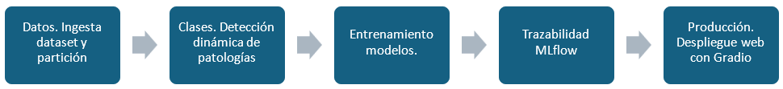
Ilustración 1 Arquitectura de la Tubería de MLOps para la Detección Dinámica de Patologías

4. Planificación y Seguimiento
Para la construcción de este sistema, se ha adoptado una metodología ágil inspirada en el marco de trabajo Scrum. Esta aproximación se alinea perfectamente con la naturaleza iterativa e incremental de los proyectos de Ingeniería de Software orientados a Inteligencia Artificial. Dado el carácter individual del TFG, se ha realizado una adaptación o simulación de los roles tradicionales de Scrum, asumiendo tanto el rol de Product Owner (para la definición de requisitos e historias de usuario) como el de Equipo de Desarrollo.
El trabajo se ha organizado mediante iteraciones temporales fijas denominadas Sprints. Al finalizar cada Sprint, se ha validado un incremento de software completamente funcional que añadía valor sobre el trabajo del ciclo anterior. Para el control temporal y la asignación de recursos, el ciclo de vida del proyecto se estructuró en cuatro grandes Sprints, desglosados en la Tabla 1.
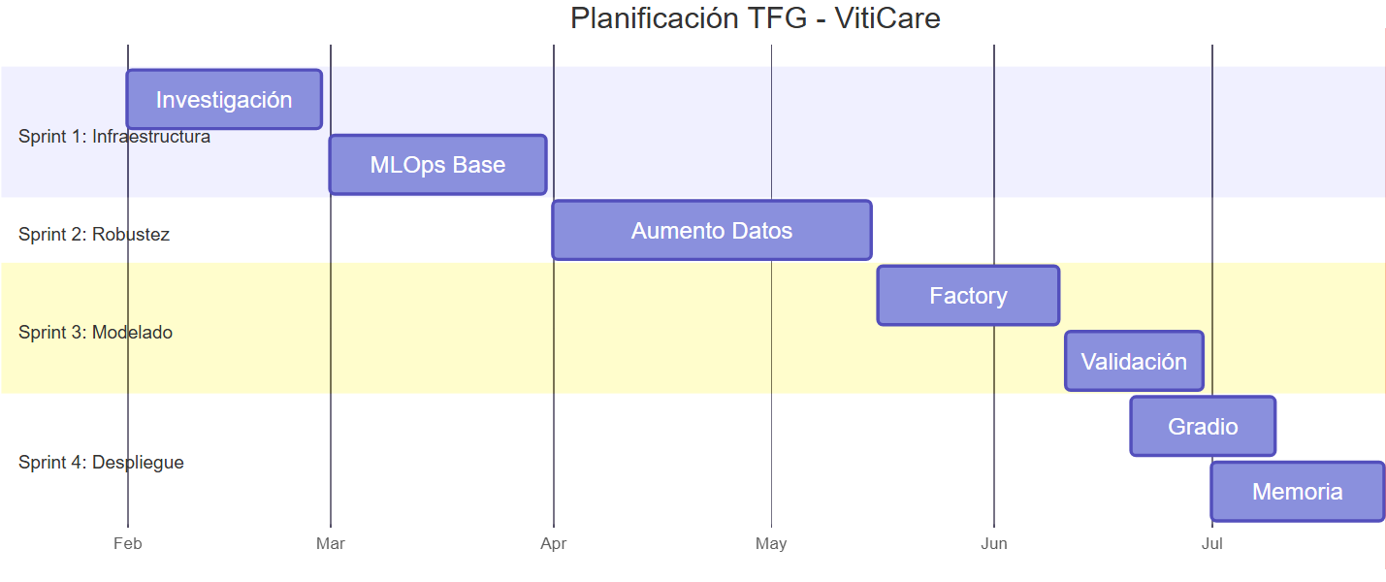
Ilustración 2 Diagrama de Gantt reflejando la planificación temporal y las cuatro fases del desarrollo iterativo del proyecto

4.1. Desglose de Sprints, Historias de Usuario e Incrementos
A continuación, se detallan los objetivos, las tareas ejecutadas y el incremento de valor aportado en cada iteración, vinculando el desarrollo con los requisitos del usuario final:
- Sprint 1: Infraestructura
  - Objetivo: Establecer los cimientos del pipeline de datos y garantizar la reproducibilidad del entorno.
  - Tareas: Análisis exploratorio (EDA), estructuración del dataset inicial, fijación de semillas matemáticas (seeds) para aislar el entorno, e integración de Hydra para la gestión paramétrica y MLflow para el tracking.
  - Incremento: Un script de entrenamiento parametrizable y trazable, con mecanismos destinados a reducir las fuentes de aleatoriedad y registrar los resultados de cada ejecución.
- Sprint 2: Robustez
  - Objetivo: Mitigar el sobreajuste (overfitting) y garantizar la viabilidad del modelo ante imágenes del mundo real.
  - Tareas: Diseño e implementación de un pipeline de transformaciones estocásticas (volteos horizontales, rotaciones y variaciones de color).
  - Incremento: Un motor de preprocesamiento de datos que aplica variaciones dinámicas durante el entrenamiento, introduciendo variabilidad durante el entrenamiento con el objetivo de reducir la dependencia de características específicas de las imágenes originales.
- Sprint 3: Modelado
  - Objetivo: Desacoplar la instanciación de los modelos y preparar el núcleo de decisión lógica.
  - Historias de Usuario asociadas: HU03 (Clasificación de patología).
  - Tareas: Implementación de un mecanismo de selección para la instanciación de redes neuronales (ResNet18, MobileNetV2, SqueezeNet, EfficientNet). Evaluación sobre el conjunto de validación y análisis de la matriz de confusión.
  - Incremento: El backend del sistema (cerebro analítico) finalizado, con los pesos de los modelos validados, guardados en disco y listos para ser consumidos por una interfaz externa.
- Sprint 4: Despliegue, Interfaz y Optimización
  - Objetivo: Construir la capa de presentación (Frontend) y optimizar el rendimiento en producción.
  - Historias de Usuario asociadas: HU01 (Carga de Imagen), HU02 (Selección de modelo neuronal) y HU04 (Visualización de métricas de confianza).
  - Tareas: Programación de la interfaz interactiva mediante la librería Gradio. Implementación del sistema de caché en RAM (Lazy Loading) para minimizar la latencia de respuesta, y renderizado visual del vector de probabilidades.
  - Incremento: El producto final (VitiCare) empaquetado y desplegado; una aplicación web funcional que permite cargar una imagen y obtener de forma interactiva las probabilidades de clasificación generadas por el modelo.

Tabla 1 Resumen temporal de la planificación del proyecto
Iteración | Tareas Principales | Historias de Usuario | Duración Estimada
Sprint 1: Infraestructura | Configuración de MLflow, Hydra, fijación de seeds y pipeline base. | - | 4 semanas
Sprint 2: Robustez | Implementación del motor de Data Augmentation. | - | 3 semanas
Sprint 3: Modelado | Gestión dinámica, entrenamiento comparativo y análisis de métricas. | HU03 | 5 semanas
Sprint 4: Despliegue | Desarrollo web (Gradio), caché en memoria RAM (Lazy Loading). | HU01, HU02, HU04 | 4 semanas

4.2. Seguimiento y Gestión de Desviaciones
Durante la ejecución del proyecto, el seguimiento del progreso se realizó mediante la evaluación continua de los incrementos al final de cada Sprint. Aunque la planificación temporal general se cumplió conforme a lo estimado en el diagrama de Gantt, surgieron ciertas complejidades técnicas inherentes al desarrollo de software que obligaron a adaptar el trabajo:
- Complejidad en la generalización del modelo (Sprint 2): Al realizar las primeras pruebas de entrenamiento, se detectó un alto riesgo de sobreajuste (overfitting). Esto generó una ligera desviación respecto al planteamiento inicial, requiriendo reforzar el pipeline de aumento de datos mediante transformaciones estocásticas como volteos horizontales, rotaciones y variaciones controladas de brillo y contraste. Estas transformaciones se incorporaron con el objetivo de reducir el riesgo de que el modelo aprendiese características específicas de orientación o iluminación presentes en el conjunto de entrenamiento.
- Incompatibilidad topológica en la instanciación dinámica (Sprint 3): Durante el desarrollo de la gestión dinámica para la carga de modelos, se evidenció un reto arquitectónico al integrar redes heterogéneas. Mientras que arquitecturas como ResNet18 o MobileNetV2 realizan la clasificación final mediante capas lineales clásicas (nn.Linear), SqueezeNet emplea una estrategia diferente basada en una convolución de 1x1 (nn.Conv2d). Esta desviación obligó a sofisticar la lógica del constructor para que pudiese adaptar dinámicamente la última capa tensorial según la naturaleza matemática específica de cada red, garantizando así la escalabilidad y robustez de la interfaz.
- Latencia en la inferencia web (Sprint 4): Durante la integración de los modelos generados con la interfaz de Gradio, se observó que cargar los pesos del modelo (.pth) desde el disco duro en cada petición de diagnóstico provocaba tiempos de latencia inaceptables para el usuario. Para solucionar esta desviación en el rendimiento, hubo que rediseñar la arquitectura de inferencia implementando un sistema de caché en memoria RAM (Lazy Loading). Gracias a esto, el modelo solo se instancia la primera vez que se solicita, evitando la carga repetida de los pesos desde disco y reduciendo así la latencia de las inferencias posteriores.

5. Tecnologías y Herramientas
El ecosistema tecnológico de este proyecto se ha fundamentado íntegramente en Python. Python se seleccionó por su amplia adopción en el ámbito del aprendizaje automático y por la disponibilidad de bibliotecas especializadas. Se han selecciona herramientas ampliamente utilizadas en el desarrollo y experimentación de sistemas de aprendizaje automático.
- PyTorch [5] y Torchvision: Se ha seleccionado PyTorch como el framework principal de Deep Learning debido a su paradigma de grafos computacionales dinámicos (define-by-run), que facilita la experimentación y depuración durante el desarrollo. Torchvision complementa este entorno proporcionando acceso directo a arquitecturas pre-entrenadas y utilidades optimizadas para el procesamiento de imágenes.
- Hydra [6] : Desarrollada por Facebook Research, esta herramienta resuelve el problema de la gestión paramétrica compleja. En lugar de modificar el código fuente para cada experimento, Hydra permite componer configuraciones dinámicas mediante archivos YAML jerárquicos. Esto permite modificar hiperparámetros manteniendo un único punto de entrada al entrenamiento.
- MLflow [7] : Para la gestión del ciclo de vida del modelo, se integró MLflow como plataforma de tracking. Esta herramienta automatiza el registro de métricas clave por cada época de entrenamiento (precisión, pérdida, F1-Score), guarda los artefactos generados y almacena de forma segura los pesos matemáticos (.pth), permitiendo auditar y comparar decenas de iteraciones de forma visual e intuitiva.
- Gradio [8] : Para la capa de presentación (Frontend), se descartó el uso de frameworks web pesados en favor de Gradio. Esta librería permite encapsular modelos de IA en interfaces web interactivas mediante unas pocas líneas de código. Asegura un despliegue rápido, eficiente y accesible directamente desde el navegador, permitiendo construir una interfaz web accesible desde el navegador con un esfuerzo de desarrollo reducido.
- Scikit-Learn [9] : Empleada como librería de soporte analítico. Mientras PyTorch gestiona el entrenamiento computacional, Scikit-Learn se utiliza en la fase de evaluación para el cálculo robusto de métricas de clasificación complejas y la generación de matrices de confusión, herramientas utilizadas para evaluar el rendimiento, especialmente ante la distribución no uniforme de las clases.

6. Análisis de Requisitos
Para garantizar que el sistema VitiCare resuelva eficazmente la problemática de diagnóstico agrícola, se han capturado y formalizado los requisitos del sistema. Para los requisitos funcionales, se ha adoptado el enfoque de Historias de Usuario, un artefacto fundamental en las metodologías ágiles de desarrollo de software.
Las Historias de Usuario permiten definir los requisitos técnicos situando en el centro el valor que aportan al cliente final, facilitando una comprensión compartida entre los desarrolladores y los interesados. En el contexto de este proyecto, se ha identificado un único actor principal: el Usuario final o agricultor, quien carece de un perfil técnico profundo y necesita interactuar con el sistema a pie de campo de forma ágil y transparente; y el Científico/Ingeniero de Datos, encargado de operar y auditar el pipeline de entrenamiento.
Para dotar de rigor a estas especificaciones, cada requisito se ha estructurado utilizando un formato estándar tabular que consta de los siguientes elementos lógicos:
- Como (Rol): Define el actor que ejecuta la acción dentro del sistema.
- Quiero (Acción): Describe de forma concisa la funcionalidad específica o el objetivo que el usuario desea alcanzar.
- Para (Beneficio): Justifica la necesidad tecnológica, explicando el valor real que dicha funcionalidad aporta al proceso de trabajo del usuario.
- Criterios de Aceptación: Establece la lista de condiciones exactas, objetivas y medibles que el sistema informático debe cumplir para que la funcionalidad se considere desarrollada y validada con éxito.

6.1. Requisitos Funcionales (RF)
A continuación, se detallan las funcionalidades principales del sistema y los criterios exigidos para darlas por válidas.
Tabla 2 Carga de imagen patológica
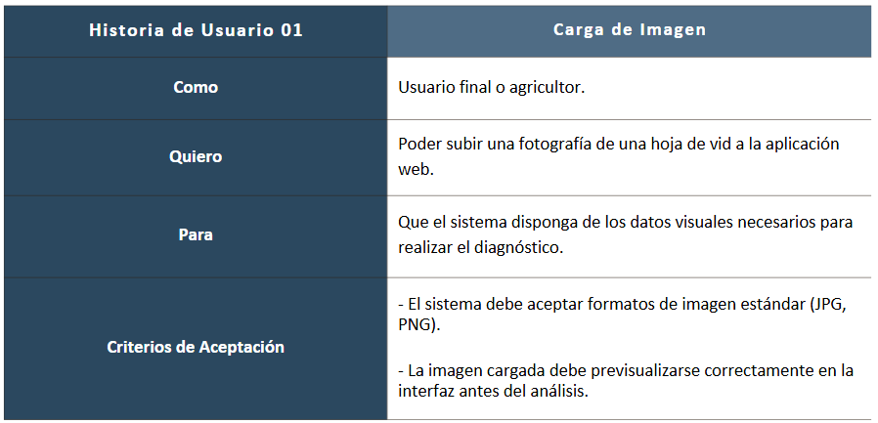
Tabla 3 Selección dinámica de arquitectura
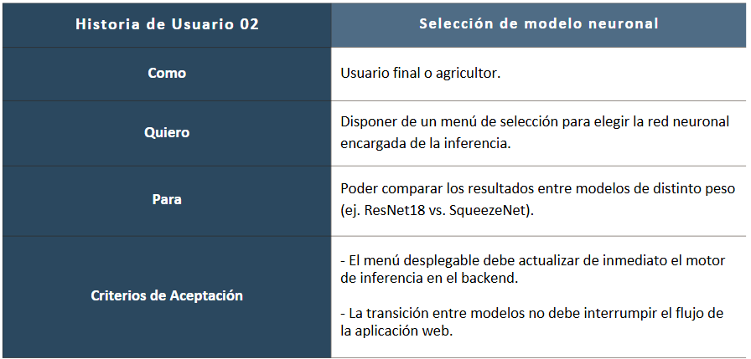

Tabla 4 Clasificación de patología
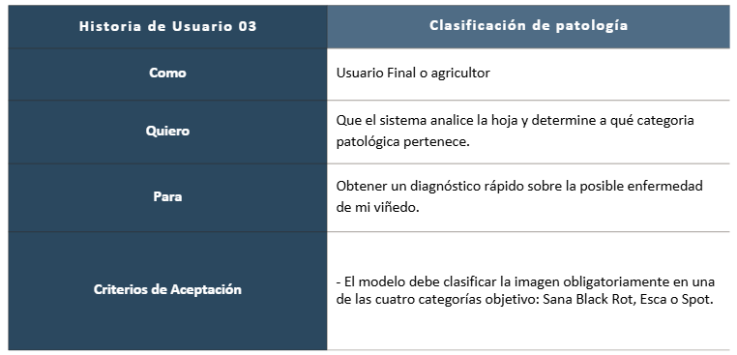
Tabla 5 Visualización de métricas de confianza
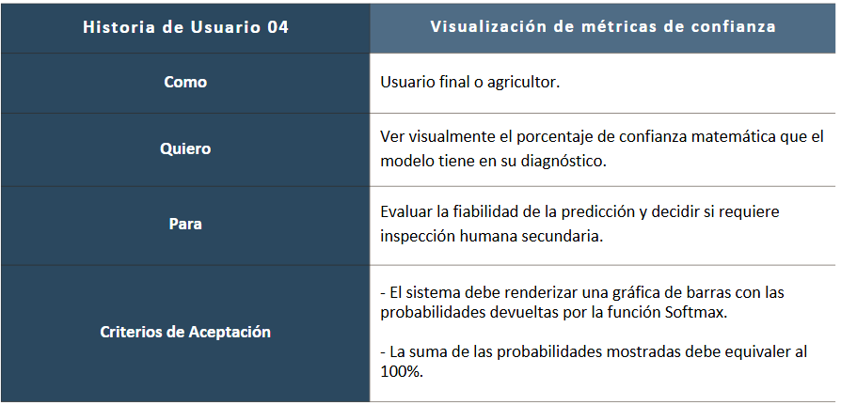
Tabla 6 Mantenibilidad y parametrización
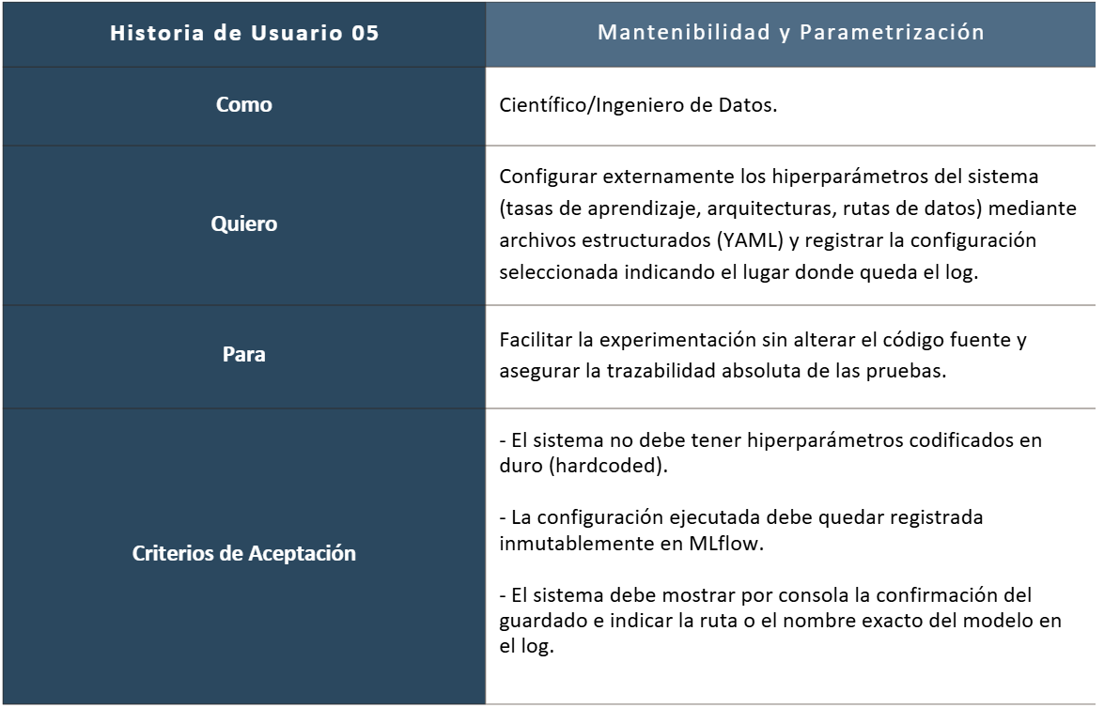
Tabla 7 Evaluación y generación de artefactos
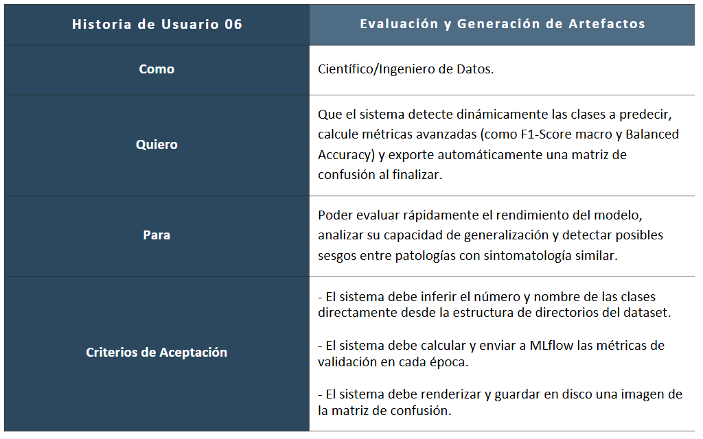

6.2. Requisitos No Funcionales (RNF)
Estos requisitos imponen restricciones técnicas y métricas de calidad sobre cómo el sistema debe operar en producción:
- RNF1 (Rendimiento y Latencia): El tiempo de inferencia del sistema (desde que se solicita el análisis hasta que se muestra el resultado) no debe exceder los 2 segundos una vez que la red neuronal ha sido inicializada en memoria. Esto exige implementar estrategias de optimización como la carga perezosa (Lazy Loading).
- RNF2 (Reproducibilidad Matemática): El entorno de entrenamiento debe ser determinista. Esto requiere el aislamiento computacional mediante la fijación estricta de semillas (seeds) en los generadores de números aleatorios, garantizando que el entrenamiento de una misma red neuronal con el mismo conjunto de datos produzca resultados idénticos en cada ejecución de control.
- RNF3 (Usabilidad y Diseño Responsivo): La interfaz web debe ser limpia e intuitiva, permitiendo su uso fluido sin necesidad de conocimientos previos en Inteligencia Artificial. Asimismo, el diseño debe ser adaptable (responsive) a las pantallas de los teléfonos móviles, ya que el trabajo a pie de campo es el escenario principal de uso previsto.
- RNF4 (Modularidad y Desacoplamiento): El código fuente debe separar estrictamente la lógica de entrenamiento computacional de la lógica de inferencia y la interfaz de usuario. Ninguna modificación en el entorno de validación debe afectar a la aplicación en producción.
- RNF5 (Escalabilidad de Modelos): El sistema debe permitir la integración futura de nuevas arquitecturas de redes neuronales (ej. EfficientNet) con el mínimo impacto en el código existente.

7. Diseño y Arquitectura del Sistema
El sistema VitiCare ha sido diseñado bajo un paradigma de desacoplamiento lógico, separando claramente los procesos intensivos de cálculo e investigación (main.py) de la experiencia del usuario final (app.py). Esta arquitectura permite escalar cada subsistema de forma independiente, favoreciendo la separación de responsabilidades entre entrenamiento y la interfaz de inferencia.

7.1. Estructura de Directorios y Módulos
Para asegurar la modularidad (RNF4), el proyecto adopta una estructura de árbol jerárquica estandarizada, donde cada directorio asume una responsabilidad única:
- config/: Contiene los archivos YAML (ej. config.yaml) gestionados por Hydra, donde se definen los hiperparámetros de la red, rutas de datos y variables de entrenamiento.
- data/: Almacena el conjunto de datos particionado para entrenamiento y validación.
- models/: Repositorio local donde se persisten los pesos matemáticos definitivos (.pth) una vez que los modelos han sido entrenados y validados.
- outputs/: Directorio autogenerado por Hydra y MLflow. Almacena un registro histórico y cronológico (organizado por fecha y hora, ej. 2026-06-01/12-04-57) de cada ejecución, asegurando la reproducibilidad exacta de cualquier experimento pasado.
- src/: Contiene módulos auxiliares de código fuente, como scripts de partición de datos (splitter.py).
- main.py: Módulo principal (Backend/Offline) responsable de orquestar el entrenamiento, la validación sobre el subconjunto de validación y la monitorización de métricas.
- app.py: Módulo de producción (Frontend/Online) que levanta la interfaz web, carga los pesos en memoria e interactúa con el usuario.

7.2. Gestión Paramétrica mediante Hydra
Para facilitar la mantenibilidad y parametrización del sistema, se ha integrado el framework Hydra. En lugar de modificar el script de Python para cada experimento, toda la configuración se centraliza en config.yaml. El archivo se estructura en bloques lógicos (datos, entrenamiento, modelo), permitiendo redefinir el comportamiento del sistema desde la terminal. Por ejemplo, el lanzamiento de un análisis con una tasa de aprendizaje modificada se ejecuta inyectando parámetros dinámicos (ej. python main.py entrenamiento.lr=0.005), sin alterar una sola línea del código fuente.
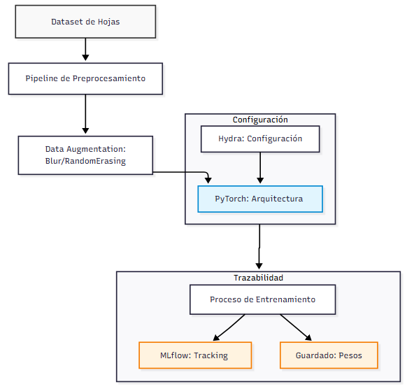
Ilustración 3 Arquitectura del subsistema de entrenamiento

7.3. Gestión dinámica de arquitecturas
El núcleo de la gestión dinámica del sistema (RNF5) reside en una lógica centralizada para la selección e instanciación de arquitecturas. Tanto en la fase de entrenamiento como en la de inferencia, se delega la creación de las redes neuronales a la función obtener_modelo. Esta función recibe como argumento el identificador del modelo en formato de cadena de texto (ej. "resnet18" o "squeezenet") y asume una triple responsabilidad:
- Construcción del esqueleto: Instancia la topología base de la red neuronal correspondiente al identificador seleccionado.
- Adaptación de la capa final: Modifica la última capa del modelo adaptándola al número exacto de clases del dominio vitícola. Esta adaptación se ejecuta a medida dependiendo de la arquitectura elegida, ya sea redefiniendo una capa clásica Linear (como en el caso de ResNet) o ajustando una capa Conv2d de 1x1 (como requiere SqueezeNet).
- Inyección de estado: Durante la fase de inferencia, localiza y carga los pesos matemáticos (.pth) correspondientes desde el disco duro y los inyecta en la estructura neuronal recién adaptada.
Es importante señalar que, aunque este diseño centraliza la instanciación, añadir una nueva arquitectura al proyecto requiere añadir explícitamente su lógica de inicialización y adaptación dentro de esta función. Por lo tanto, la incorporación de nuevos modelos implica modificar el código fuente para especificar las particularidades topológicas de su capa de clasificación.

7.4. Estrategia de Caché y Despliegue (Lazy Loading)
Para garantizar la inmediatez en el entorno web, la inferencia en app.py complementala gestión dinámica de arquitecturas con un sistema de caché en memoria RAM (mediante el diccionario modelos_cacheados). Los pesos del modelo no se cargan al iniciar el servidor, sino bajo demanda (Lazy Loading). Una vez que un usuario solicita un modelo específico por primera vez, este se carga desde el disco, se inyecta en la GPU/CPU, y se conserva en memoria, reduciendo el tiempo de inferencias sucesivas a milisegundos.
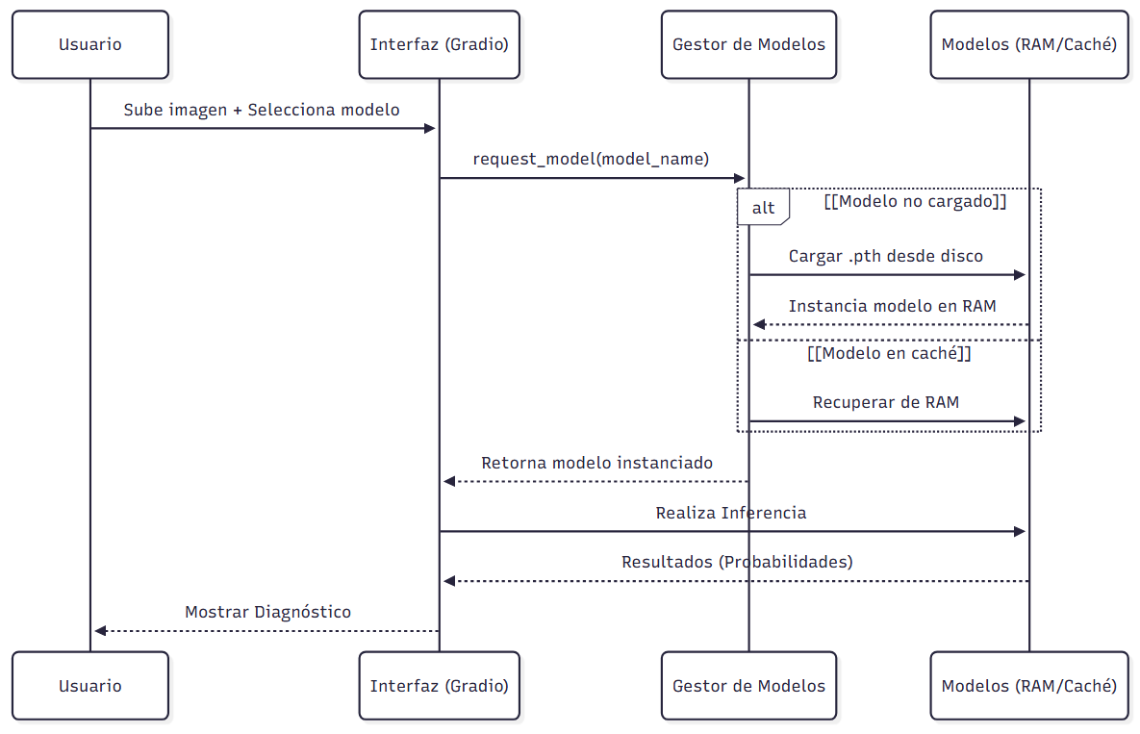
Ilustración 4 Arquitectura del subsitema de inferencia: Diagrama de secuencia del flujo de clasificación

7.5. Flujo de Datos y Estandarización de Tensores
El ciclo de vida del modelo se sustenta en una partición del conjunto de datos original mediante una estrategia de retención (Hold-Out). Los datos se dividen en un 80 % destinado al conjunto de entrenamiento y un 20 % reservado para el conjunto de validación, prescindiendo en este caso de un tercer conjunto de prueba (test) aislado.
Debido a las restricciones temporales y computacionales del proyecto, no se ha reservado un tercer subconjunto independiente para prueba (test). En consecuencia, el conjunto de validación se emplea tanto para monitorizar la evolución del entrenamiento como para comparar las distintas arquitecturas evaluadas. Las métricas obtenidas sobre este conjunto deben interpretarse, por tanto, como resultados de validación interna y como una medida comparativa entre configuraciones, y no como una estimación independiente del rendimiento final del sistema sobre datos completamente no utilizados durante el proceso de desarrollo.
Durante la fase de entrenamiento, las imágenes del conjunto mayoritario son sometidas al pipeline de transformaciones estocásticas y aumento de datos (Data Augmentation) para mejorar la generalización. El protocolo de entrenamiento no emplea algoritmos de parada temprana (Early Stopping), sino que el ciclo de optimización se ejecuta durante un número fijo y parametrizado de épocas (epochs), definido externamente a través de Hydra.
Al finalizar cada época, el sistema interrumpe el entrenamiento y evalúa el rendimiento frente al conjunto de validación (20 % restante) de manera determinista y sin aplicar transformaciones estocásticas. Las métricas generadas en cada ciclo son capturadas y registradas por MLflow. Este enfoque permite al científico de datos auditar la curva de aprendizaje a posteriori y seleccionar la configuración y el modelo exacto que hayan alcanzado el mejor punto de convergencia empírica antes de incurrir en sobreajuste.

8. Gestión de Datos y Aumento de Datos
La calidad de un sistema de visión artificial no depende únicamente de la arquitectura de la red neuronal seleccionada, sino fundamentalmente de la calidad, representatividad y robustez del conjunto de datos (dataset) de entrenamiento. En este proyecto, se ha implementado un flujo de trabajo de datos (data pipeline) orientado a minimizar la varianza del modelo y reducir el riesgo de sobreajuste e introducir variabilidad en el conjunto de entrenamiento.

8.1. Procesamiento y Estandarización de Tensores
Antes de la fase de entrenamiento, las imágenes crudas son sometidas a un preprocesamiento estandarizado utilizando las herramientas que proporciona la librería Torchvision. Este paso es fundamental para favorecer la estabilidad del algoritmo de descenso de gradiente durante el aprendizaje:
- Redimensionamiento a una resolución fija: Las imágenes se redimensionan a una resolución de 224 × 224 píxeles (configurable paramétricamente), adaptándolas al tamaño de entrada exacto empleado por las arquitecturas convolucionales seleccionadas.
- Normalización Estadística: Las imágenes son convertidas a tensores y normalizadas. Dado que el sistema aplica técnicas de transferencia de conocimiento sobre modelos preentrenados, la normalización no se calcula sobre el conjunto local de imágenes, sino que se emplean de forma estricta los promedios y desviaciones estándar del dataset ImageNet (mean=[0.485, 0.456, 0.406], std=[0.229, 0.224, 0.225]). Este paso es esencial para centrar la distribución de los datos de entrada, facilitando la optimización y la estabilidad general del entrenamiento.

8.2. Estrategia Avanzada de Aumento de Datos (Data Augmentation)
El riesgo inherente a entrenar modelos de Deep Learning es el sobreajuste (overfitting), donde la red memoriza los detalles específicos del conjunto de datos (ruido, iluminación concreta, orientación) en lugar de aprender las características generalizables de la patología. Para mitigar este efecto, se ha diseñado un pipeline de aumento de datos estocástico, el cual aplica transformaciones dinámicas sobre las imágenes al vuelo durante la carga de cada lote (batch) en la fase de entrenamiento.
En lugar de presentar exactamente la misma matriz de píxeles en cada época, el sistema introduce variaciones morfológicas y de color controladas. Las transformaciones implementadas en el pipeline para dotar al modelo de mayor robustez son las siguientes:
- Volteo Horizontal Aleatorio (RandomHorizontalFlip): Se aplica con una probabilidad del 50 %, permitiendo que el modelo asimile la simetría natural de las hojas y la distribución variable de las lesiones patológicas.
- Rotación Aleatoria (RandomRotation): Aplica giros dinámicos de hasta 15 grados en la imagen para simular los diferentes ángulos de captura que podría emplear un agricultor con su dispositivo móvil.
- Variación de Color y Contraste (ColorJitter): Introduce variaciones aleatorias de hasta un 20 % en el brillo y el contraste, simulando así distintas condiciones de exposición lumínica a pie de campo (como días nublados, exceso de sol directa o sombras naturales).

9. Pruebas y Validación Experimental
La validación experimental actúa como el mecanismo de control para analizar el rendimiento, la estabilidad del entrenamiento y el comportamiento comparativo de las distintas arquitecturas implementadas en VitiCare. Este apartado detalla el protocolo diseñado para evaluar el rendimiento de las distintas arquitecturas bajo un protocolo experimental común y analizar su comportamiento sobre el conjunto de validación.
Para evitar el sesgo en la evaluación, el conjunto de datos original se estructuró mediante una estrategia de partición Hold-Out. Este método ha dividido el dataset en dos subconjuntos: entrenamiento (80 %, destinado al aprendizaje matemático del modelo) y validación (20 %, utilizado para monitorizar el rendimiento iterativo y calcular las métricas). Esta segregación permite evaluar el comportamiento de los modelos sobre muestras que no intervienen directamente en la actualización de los pesos y comparar de forma homogénea las distintas arquitecturas. No obstante, dado que este mismo conjunto se consulta durante el proceso de entrenamiento y selección de modelos, sus resultados no constituyen una evaluación independiente sobre un conjunto de prueba (test).

9.1. Entorno de Ejecución y Reproducibilidad
En cumplimiento con el requisito no funcional de reproducibilidad (RNF2), se ha aplicado medidas orientadas a mejorar la reproducibilidad de las ejecuciones y reducir las principales fuentes de aleatoriedad. La ciencia de datos exige que los experimentos sean auditables y replicables; por ello, se han controlado diversas fuentes de aleatoriedad mediante las siguientes medidas:
- Control de Semillas (Seeds): Se ha fijado una semilla global (seed=42) que inicializa los generadores de números pseudoaleatorios en PyTorch, NumPy y los procesos paralelos (workers) de carga de datos. Esto contribuye a reproducir las condiciones iniciales de las ejecuciones, aunque pueden persistir fuentes de no determinismo dependientes del hardware y de las bibliotecas utilizadas.
- Infraestructura de Computación: El cómputo intensivo requerido tanto para las épocas de entrenamiento como para la fase de inferencia se ha acelerado mediante hardware dedicado (GPU NVIDIA), utilizando la plataforma CUDA. Esto permitió reducir los tiempos de entrenamiento respecto a una ejecución exclusivamente en CPU y facilitar la realización de múltiples experimentos.

9.2. Métricas de Evaluación
Dada la naturaleza del problema, con una distribución de clases no uniforme (donde ciertas patologías tienen mayor representatividad en el dataset que otras), basar las pruebas exclusivamente en la Accuracy global resultaría en una métrica sesgada. Un modelo podría alcanzar una precisión aceptable simplemente ignorando las clases minoritarias. Por ello, se ha adoptado un enfoque multidimensional mediante la librería Scikit-Learn:
- Precisión Global (Accuracy): Medida de rendimiento básico, útil como indicador de tendencia general.
- Precision y Recall (Macro-Average): Se ha optado por el cálculo macro-average para otorgar la misma importancia matemática a cada categoría, independientemente del número de imágenes, garantizando que el sistema sea capaz de detectar patologías raras.
- F1-Score: Definida como la media armónica entre Precision y Recall: El F1-Score macro se emplea como una de las métricas principales de evaluación ya que penaliza los valores extremos y ofrece una visión equilibrada del rendimiento real del sistema.
- Matriz de Confusión: Representación tabular que permite identificar visualmente los errores de clasificación cruzada. Es vital para auditar el comportamiento del modelo, especialmente para distinguir entre enfermedades con sintomatología foliar similar (ej. confusión entre Esca y Black Rot).
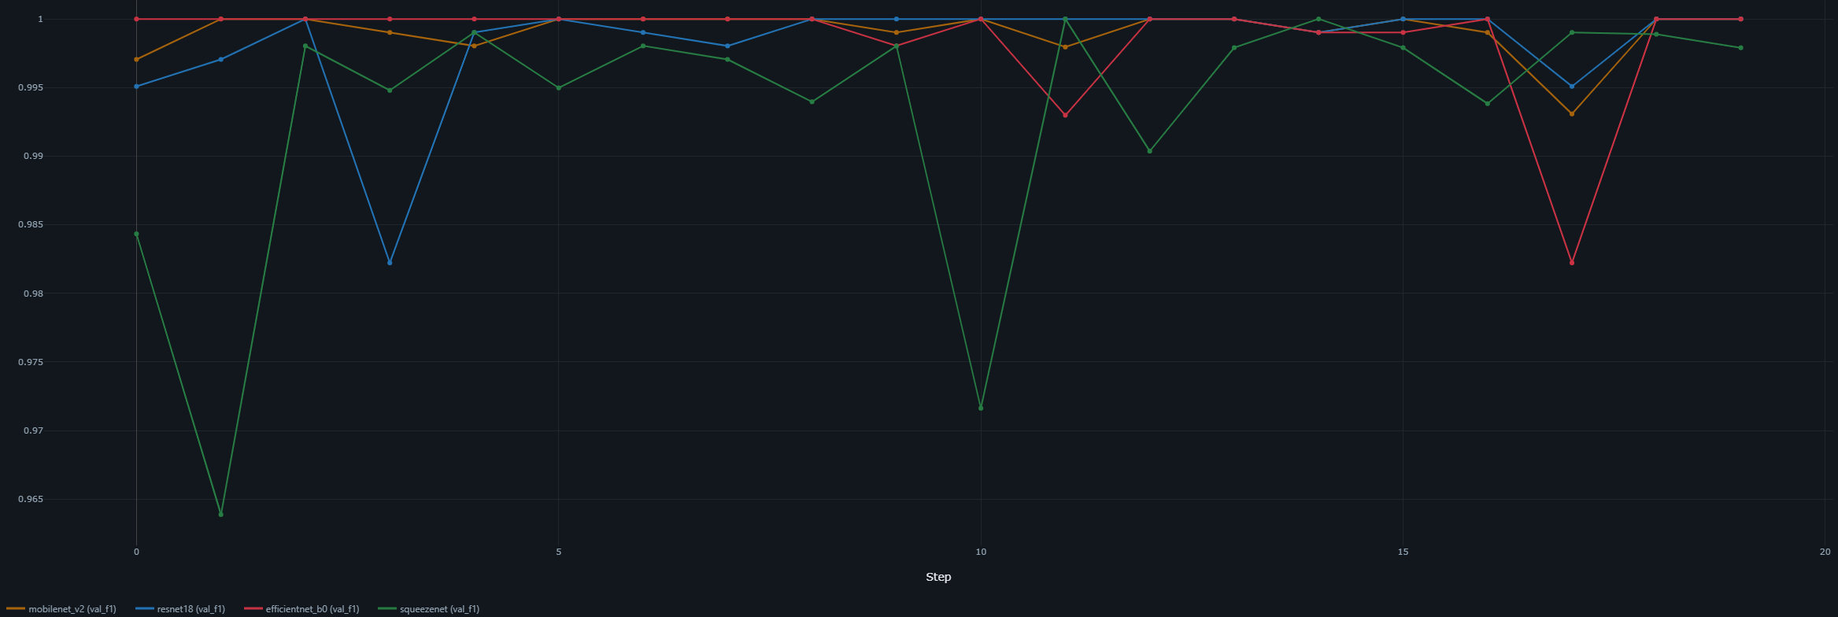
Ilustración 5 Panel de monitorización de MLflow mostrando la evolución paralela de las métricas de entrenamiento para distintos modelos. (squeezenet, efficialentnet, mobilnet_v2, resnet18)
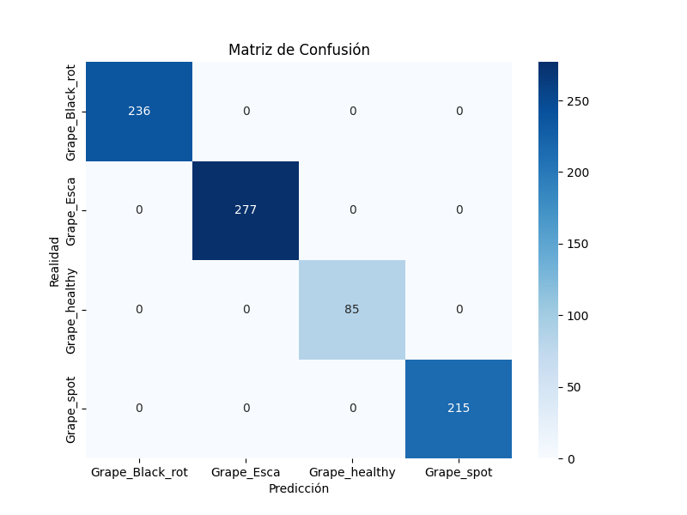
Ilustración 6 Matriz de Confusión generada sobre el conjunto de validación, mostrando la capacidad discriminativa del modelo EfficientNet entre las distintas clases patológicas.

9.3. Pruebas de Software e Integración
Además de la validación empírica de los modelos, se ha llevado a cabo un protocolo de pruebas funcionales sobre el sistema desplegado para garantizar el cumplimiento de los requisitos y la robustez de la interfaz de usuario construida con Gradio. Se han validado de forma específica los siguientes flujos de trabajo:
- Carga e ingesta de imagen: Se verificó que el componente de entrada de la aplicación acepta correctamente los formatos estándar de fotografía (JPG, PNG). El sistema debe previsualizar de forma inmediata la imagen de la hoja de vid en la interfaz, comprobando que el tensor generado por torchvision.transforms mantiene las dimensiones (224x224) y la normalización requerida antes de entrar en la red neuronal.
- Cambio y selección dinámica de modelo: Se comprobó la integridad de la lógica de selección e instanciación de arquitecturas y del sistema de caché (Lazy Loading). Al seleccionar una arquitectura diferente en el menú desplegable (por ejemplo, alternar entre squeezenet y resnet18), el sistema debe interceptar la petición, localizar el archivo .pth correspondiente en el directorio local, e instanciar la nueva topología sin interrumpir el servidor web ni generar desbordamientos en la memoria RAM.
- Salida de resultados de inferencia: Tras ejecutar la predicción, se validó que el vector probabilístico retornado por el modelo y normalizado mediante la función Softmax se transmite correctamente al frontend. El componente de salida procesa este diccionario y renderiza un gráfico de barras horizontales, verificando que la suma de todas las confianzas mostradas sobre las cuatro categorías vitícolas suma exactamente el 100 %.

10. Principales Aportaciones
El presente TFG ha permitido el desarrollo integral de una solución tecnológica para el sector vitivinícola, cubriendo todo el ciclo de vida del software de Inteligencia Artificial. Las contribuciones fundamentales de este proyecto se pueden categorizar en tres ejes principales:

10.1. Eje de Ingeniería y Arquitectura (Productividad y MLOps)
Una de las principales aportaciones técnicas del proyecto ha sido la construcción de un sistema modular, escalable y reproducible, superando el enfoque de "script único":
- Pipeline de Entrenamiento configurable y trazable: Se ha diseñado un flujo de trabajo basado en la integración de herramientas de configuración y seguimiento de proyectos, integrando herramientas de gestión de configuraciones (Hydra) y seguimiento de experimentos (MLflow), controlando diversas fuentes de aleatoriedad mediante la fijación de semillas, mejorando la trazabilidad de parámetros, métricas y artefactos asociados a los experimentos.
- Patrones de Diseño: La implementación de gestión dinámica de modelos y el uso de técnicas de Lazy Loading para la carga de modelos en la interfaz final representan una mejora notable en la eficiencia del software, permitiendo una experiencia de usuario fluida.

10.2. Eje Científico y Experimental (Investigación)
Se ha realizado un estudio experimental comparativo de distintas arquitecturas sobre el caso de estudio seleccionado:
- Análisis Comparativo de Arquitecturas: Se ha llevado a cabo una evaluación empírica de distintas redes neuronales convolucionales (ResNet18, MobileNetV2, EfficientNet-B0 y SqueezeNet) orquestada mediante la plataforma MLflow. Para fundamentar la comparación entre las arquitecturas estudiadas y analizar su comportamiento relativo, la Tabla 8 expone las métricas de rendimiento obtenidas por cada arquitectura sobre el conjunto de validación.
Tabla 8 Comparativa de métricas de rendimiento por arquitectura
Modelo | Accuracy | Precision | Recall | F1-Score
ResNet18 | 0.9975 | 0.9982 | 0.9979 | 0.9980
MobileNetV2 | 0.9963 | 0.9973 | 0.9968 | 0.9971
EfficientNet-B0 | 1.0000 | 1.0000 | 1.0000 | 1.0000
SqueezeNet | 0.9803 | 0.9841 | 0.9846 | 0.9843

Las métricas anteriores corresponden al conjunto de validación utilizado durante el desarrollo y deben interpretarse fundamentalmente con fines comparativos entre arquitecturas. Al no disponerse de un conjunto de prueba independiente, estos valores no constituyen una estimación definitiva del rendimiento que cabría esperar ante nuevas imágenes procedentes de un entorno externo.

10.3. Eje de Usabilidad y Despliegue
- Interfaz de Diagnóstico Inteligente: Se ha logrado encapsular un motor de aprendizaje profundo complejo en una interfaz web intuitiva mediante Gradio. La interfaz abstrae la complejidad del pipeline de inferencia y permite que un usuario no técnico interactúe con los modelos desde el navegador.

11. Vías de Trabajo Futuro
El desarrollo de software basado en Deep Learning es, por naturaleza, un proceso iterativo. El presente TFG establece los cimientos técnicos necesarios para una plataforma de diagnóstico eficiente, sobre los cuales se proyectan tres líneas de evolución estratégica para incrementar su valor científico y su aplicabilidad comercial:
- Gestión de la Incertidumbre y detección de Out-of-Distribution (OOD): La función Softmax inherente a las CNN tiende a forzar una predicción incluso cuando la entrada es ajena al dominio de entrenamiento (ruido, objetos extraños, o condiciones extremas). Como mejora, se propone la implementación de un mecanismo de rechazo basado en la estimación de incertidumbre. La inclusión de técnicas de Hard Negative Mining y la configuración de una clase "Desconocido/Rechazo" dotarán al sistema de la capacidad lógica necesaria para identificar cuando una muestra excede los umbrales de confianza del modelo, evitando diagnósticos erróneos y garantizando la integridad del sistema en entornos productivos.
- Inteligencia Artificial Explicable (XAI): La caja negra que representan las redes neuronales profundas limita la confianza del usuario final. Se plantea la integración de algoritmos de IA Explicable (XAI), concretamente Grad-CAM (Class Activation Mapping). Esta técnica permitirá superponer mapas de calor sobre la imagen original, revelando visualmente qué regiones de la hoja (p. ej., bordes necróticos o áreas cloróticas) han sido determinantes para la inferencia de la red. Esto no solo aumentará la transparencia del sistema, sino que servirá como herramienta de auditoría para validar que el modelo está aprendiendo las características botánicas correctas y no sesgos irrelevantes del fondo o del entorno.
- Evolución hacia Edge Computing: Actualmente, la inferencia depende de la estabilidad del entorno de ejecución. La siguiente fase evolutiva consiste en la migración de los modelos a formatos de optimización de grafo (como ONNX o TensorFlow Lite). Esta transición permitirá compilar la herramienta como una aplicación nativa en dispositivos móviles (Android/iOS), desplazando el cómputo de la nube al dispositivo local (Edge Computing). Esto garantiza la soberanía del dato y elimina la dependencia de una conexión a Internet, permitiendo la operatividad total del sistema en zonas rurales o viñedos con escasa cobertura.

12. Manual de Usuario
El presente manual detalla el procedimiento necesario para la puesta en marcha local de VitiCare. Este protocolo está diseñado para garantizar la reproducibilidad del entorno de trabajo, minimizando posibles conflictos de dependencias mediante el uso de entornos virtuales de Python.

12.1. Requisitos Mínimos del Sistema
- Sistema Operativo: Compatible con distribuciones Linux, macOS y Windows (mediante WSL).
- Entorno de Ejecución: Python 3.8 o superior instalado en el sistema.
- Hardware: Para la ejecución de la interfaz web (inferencia) es suficiente con una CPU estándar y 4 GB de memoria RAM. Para replicar el entrenamiento de los modelos, se recomienda encarecidamente una GPU compatible con NVIDIA CUDA.
- Navegador Web: Versión actualizada de Google Chrome, Mozilla Firefox o Safari.

12.2. Manual de Instalación
La instalación del proyecto se realiza a través de la terminal de comandos, aislando las dependencias del sistema operativo principal mediante un entorno virtual para evitar conflictos de librerías. Los pasos de despliegue son los siguientes:
- Clonación del repositorio: Descarga el código fuente en tu equipo.

git clone https://github.com/oscarmj04/TFG-VitiCare.git
cd viticare
- Creación del entorno virtual: Construye un entorno de Python aislado.

python -m venv venv
- Activación del entorno: Inicia el entorno para encapsular todas las librerías necesarias.

venv\Scripts\activate
- Instalación de dependencias: Instala las librerías requeridas (PyTorch, Gradio, MLflow, etc.).

pip install -r requirements.txt

12.3. Manual de Utilización
El ecosistema VitiCare consta de dos vertientes operativas: el entorno de modelado algorítmico (para el ingeniero o científico de datos) y la interfaz gráfica interactiva (para el usuario final o agricultor). Para garantizar el correcto funcionamiento de ambos módulos, es imperativo respetar la jerarquía de archivos, ya que el sistema detecta las patologías de forma dinámica.

12.3.1. Estructura de Directorios (Requisito previo)
Para que el motor de inferencia y el script de entrenamiento identifiquen automáticamente las clases sin depender de variables estáticas (hardcoded), el conjunto de imágenes debe organizarse alfabéticamente en el directorio de datos. La estructura obligatoria del proyecto es la siguiente:
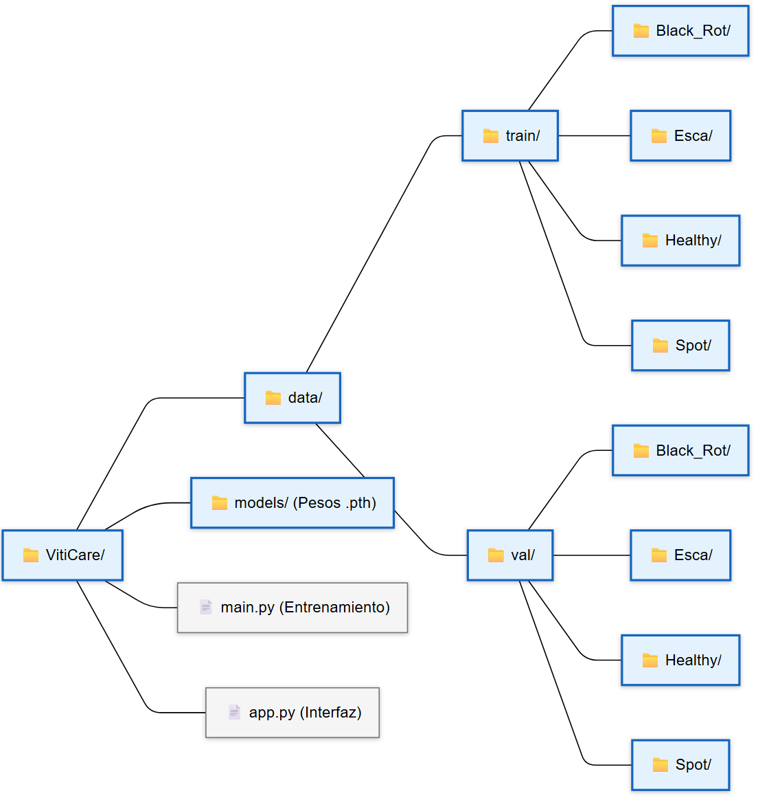
Ilustración 7 Estructura del proyecto

12.3.2. Manual de Entrenamiento (Backend)
Este proceso está reservado para la generación de nuevos modelos matemáticos o el reentrenamiento del sistema ante la inclusión de nuevas patologías:
- Lanzamiento base: Con el entorno virtual activo, el entrenamiento se inicia ejecutando el módulo principal mediante consola: python main.py
- Parametrización dinámica: Gracias a la integración del framework Hydra, el usuario técnico puede alterar los hiperparámetros del entrenamiento al vuelo sin modificar el código fuente. Por ejemplo, para alterar la arquitectura y la tasa de aprendizaje desde la terminal: python main.py modelo.arquitectura=mobilenet_v2 entrenamiento.lr=0.005
- Trazabilidad: Al finalizar las épocas programadas, el sistema exportará la matriz de confusión y guardará los pesos de la red (.pth) automáticamente, registrando las métricas de rendimiento en el servidor local de MLflow.

12.3.3. Manual de Inferencia Web (Frontend)
Una vez que el modelo ha sido validado y almacenado, el lanzamiento de la interfaz gráfica sigue un proceso guiado y accesible para usuarios sin perfil técnico:
- Lanzamiento del servidor: Desde la consola, ejecuta el script de producción: python app.py
- Acceso a la interfaz: La terminal desplegará una dirección local. Abre tu navegador web e ingresa a la ruta: [http://127.0.0.1:7860](http://127.0.0.1:7860).

Ilustración 8 Pantalla principal de la aplicación recién cargada.
- Configuración del Diagnóstico:
  - Carga de imagen: Haz clic en el recuadro "Sube tu fotografía aquí" (o arrastra el archivo) para proporcionar al sistema la imagen de la hoja de vid. Se recomienda un encuadre centrado y con iluminación natural.
  - Selección de arquitectura: En el menú desplegable inferior, elige la red neuronal que desees emplear como motor de inferencia (por defecto, el sistema sugiere SqueezeNet por su baja latencia).

Ilustración 9 Selección de modelo para inferencia
- Ejecución e Interpretación de Resultados:
  - Pulsa el botón verde principal "Analizar Hoja".
  - El sistema procesará la imagen y mostrará en el panel derecho ("Diagnóstico de la IA") un gráfico de barras horizontales. Cada barra representa la probabilidad matemática (de 0 a 100 %) asignada por el modelo a cada clase. La métrica superior indica el diagnóstico principal con el mayor nivel de confianza estadística.

13. Conclusiones
El resultado principal del trabajo es la construcción y validación de un pipeline configurable, reproducible y trazable para el entrenamiento y evaluación de modelos de clasificación de imágenes. La clasificación de enfermedades en hojas de vid ha servido como caso de estudio para verificar su funcionamiento sobre un problema real.
A lo largo de este proyecto, se ha demostrado que es posible encapsular la complejidad algorítmica de las redes neuronales convolucionales mediante una estructura modular y herramientas específicas para la configuración y seguimiento de experimentos, integrando herramientas como Hydra para la gestión paramétrica sin intrusión en el código, y MLflow para la monitorización continua y registro y consulta posterior de parámetros, métricas y artefactos experimentales.
Los resultados experimentales obtenidos sobre el caso de estudio respaldan el correcto funcionamiento de la infraestructura diseñada. Mediante un preprocesamiento estandarizado y una estrategia de aumento de datos estocástica aplicada de forma dinámica, se ha conseguido estabilizar el proceso de entrenamiento y reducir el riesgo de sobreajuste. Las distintas arquitecturas han mostrado un rendimiento elevado sobre el conjunto de validación empleado, permitiendo realizar una comparación objetiva bajo unas condiciones experimentales comunes y reproducibles.
No obstante, estos resultados deben interpretarse dentro de las limitaciones del protocolo experimental utilizado. Al no disponer de un conjunto de prueba independiente y emplearse el conjunto de validación durante la monitorización y selección de los modelos, no es posible afirmar a partir de estos experimentos cuál sería el rendimiento final del sistema ante datos completamente externos. La validación sobre un conjunto independiente y, especialmente, sobre fotografías obtenidas en condiciones reales de campo constituye por tanto un paso necesario para evaluar de forma concluyente su capacidad de generalización.
Más allá del modelado matemático, el mayor valor técnico del proyecto ha residido en la ejecución y dominio del ciclo de vida completo del modelo (End-to-End). El trabajo abarca desde la estructuración de los datos crudos y el entrenamiento intensivo, hasta su integración final en una aplicación web destinada a la inferencia interactiva, apoyada por estrategias de optimización como la carga en memoria (Lazy Loading).
En definitiva, VitiCare muestra la aplicación de prácticas de configuración, trazabilidad y despliegue dentro de un flujo de aprendizaje automático aplicado a clasificación de imágenes. La arquitectura de software resultante de estas prácticas constituye una base escalable y desacoplada que podría servir como punto de partida para otros problemas de clasificación de imágenes.

14. Referencias
[1] K. P. Ferentinos, "Deep learning models for plant disease detection and diagnosis," Computers and Electronics in Agriculture, vol. 145, pp. 311–318, 2018. [En línea]. Disponible en: https://es.scribd.com/document/480511623/2018-Ferentinos-Deep-learning-models-for-plant-disease-detection-and-diagnosis. [Accedido: Dic. 10, 2025].
[2] EDS Robotics, "Visión por computador: qué es, objetivos y aplicaciones," EDS Robotics, Ene. 31, 2022. [En línea]. Disponible en: https://www.edsrobotics.com/blog/vision-computador-que-es/. [Accedido: Ene. 3, 2026].
[3] S. J. Pan y Q. Yang, "A survey on transfer learning," IEEE Transactions on Knowledge and Data Engineering, vol. 22, n.º 10, pp. 1345–1359, 2010. [En línea]. Disponible en: https://ieeexplore.ieee.org/document/5288526. [Accedido: Dic. 12, 2025].
[4] F. N. Iandola et al., "SqueezeNet: AlexNet-level accuracy with 50x fewer parameters and <0.5 MB model size," arXiv preprint arXiv:1602.07360, 2016. [En línea]. Disponible en: https://arxiv.org/abs/1602.07360. [Accedido: Abr. 13, 2026].
[5] IBM, "¿Qué es PyTorch?," IBM, Nov. 17, 2022. [En línea]. Disponible en: https://www.ibm.com/es-es/think/topics/pytorch. [Accedido: Dic. 14, 2025].
[6] O. Yadan, "Hydra: A framework that simplifies development of complex applications," Engineering at Meta, Oct. 3, 2019. [En línea]. Disponible en: https://engineering.fb.com/2019/10/03/open-source/hydra/. [Accedido: Dic. 14, 2025].
[7] Bertia, "MLFlow: ¿qué es y para qué sirve?," Bertia, s.f. [En línea]. Disponible en: https://bertia.es/mlflow-que-es-y-para-que-sirve/. [Accedido: Dic. 15, 2025].
[8] D. De Luca, "Qué es Gradio y cómo utilizarlo," Damián De Luca, May. 20, 2024. [En línea]. Disponible en: https://damiandeluca.com.ar/que-es-gradio-y-como-utilizarlo-para-crear-aplicaciones-web-basadas-en-ia-con-python. [Accedido: Abr. 24, 2026].
[9] F. Pedregosa et al., "Scikit-learn: Machine Learning in Python," Journal of Machine Learning Research, vol. 12, pp. 2825–2830, 2011. [En línea]. Disponible en: https://jmlr.org/papers/v12/pedregosa11a.html. [Accedido: Feb. 8, 2025].

